VJERONAUK
ZADATAK: Pročitaj slikopriču o kralja Davidu i riješi zadatke.
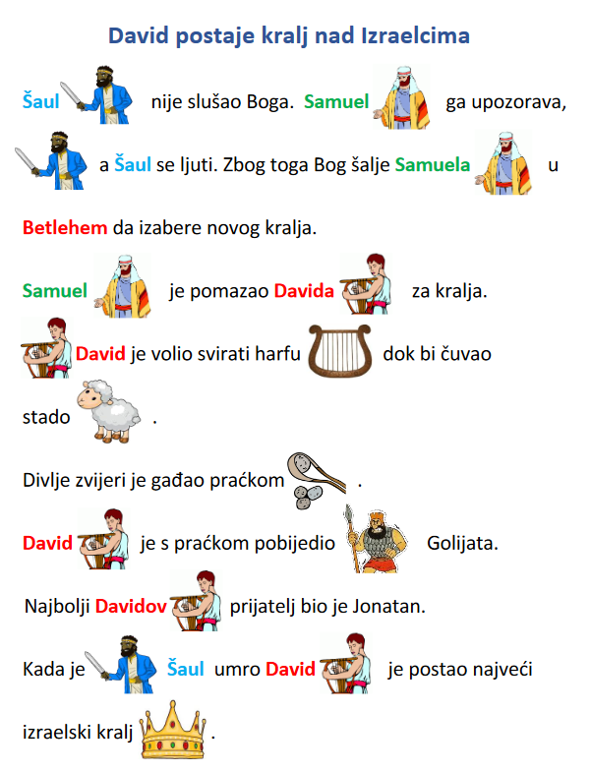
1. Dopuni rečenice